MA-08 Projet Rainbow Six

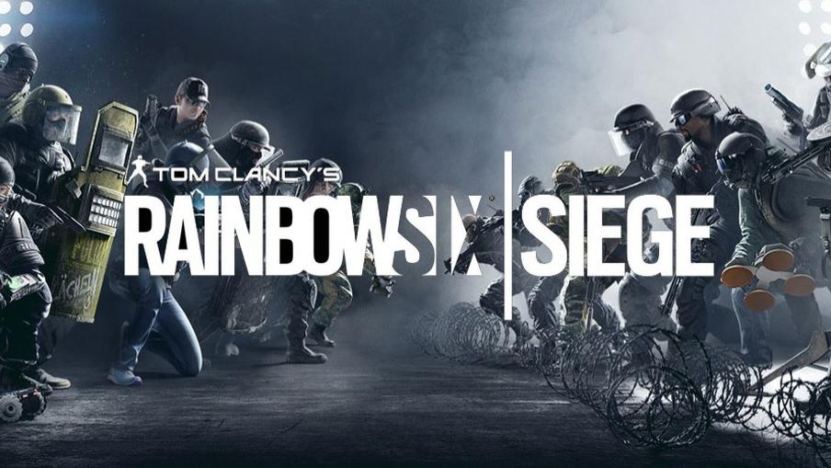

Par: Pedro Pinto

Simon Cuany

Date: 1/15/2021

Table des matières

Objectifs 3

Description : 3

Objectifs 3

Personnages 3

Armes 3

Cartes 3

Accessoires 3

Skins 3

Gadgets 4

Pendentifs 4

Récompenses 4

States 4

Modes 4

## Description :

Le but de cet exercice consiste à tester notre habilité à mettre en place une structure de base de donnée sous forme d’un projet avec plusieurs conditions. Le sujet de la DB est personnel le nôtre est (Rainbow Six). La DB répondra à des critères spécifiés au début du projet et devra Réponde aux spécifications noté ci-dessous les données seront également ajoutées par nous. Elle sera rendue avec un MCD un MLD une Documentation et un CDC.

# Objectifs

Fonctionnalités

Notre but primaire de cet exercice consiste à mettre en place une basse de données bien documentée contenant une vaste quantité de éléments. Nous visons la pertinence et la cohérence de la gestion des données. Nous voulons également protéger la base contre la saisie erronée de données.

## Spécifications

La base de données serait capable de traiter les données spécifiques au thème du projet.

La liste des sujets et de leurs identifiants seront spécifiées ci-dessous.

### Personnages

Gérer de nombreux Personnages qui auront plusieurs caractéristiques, Capacités et informations personnelles variées :

**Les personnages seront identifiés par :** Nom – Rôle – Nom capacité – Définition – Capacité - Habilité passive - Définition passif – Genre – Pays – Age – Nom Forces Spéciales

### Armes

Gérer une très vaste catégories d’armes qui auront des statistiques particulaires et des noms uniques :

**Les armes seront identifiées par :** Nom – Catégorie – Dégâts – Recule - Cadences de tir – Capacité

### Cartes

Traitement de nombreuses mappes et de leurs détailles :

**Les cartes seront identifiées par :** Nom – Pays – Taille – nb Spawnes – nb Etages

### Accessoires

On gérera des accessoires de plusieurs types :

**Les accessoires seront identifiés par :** Nom – Type – Emplacement – Statistiques – Définition

### Skins

Des skins seront ajouté aux armes :

**Les skins seront identifiés par :** Nom – Couleur – Rareté – Motif

### Gadgets

Les Gadgetsseront portés par des personnages et varieront d’un a l’autre :

**Les gadgets seront identifiés par :** Nom – Définition – Rôle

### Pendentifs

Des pendentifs rattachables aux armes seront traité :

**Les pendentifs seront identifiés par :** Nom – Rareté – Définition

### Récompenses

Deux types de récompenses seront gagnables par les personnages :

**Les récompenses seront identifiées par :** Nom – Type

### States

Les personnages ont des states Variable entre vitesse et défense :

**Les states seront identifiées par :** Défense – Vitesse

### Modes

Le jeu propose ssplusieurs modes de jeu :

**Les modes seront identifiés par :** Nom – Durée – Spécial – Définition

Fonctionnalités

Que les données associées au jeu soient classées et triées afin d’avoir une structure logique de données qui est clair à comprendre et à utiliser et aussi une protection efficace des données.